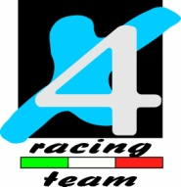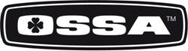

Oggiono , Lecco 01-02 marzo 2014
Due Giorni Della Brianza 2014
Ottimo inizio stagione per il Team X4 che come ogni anno si apre con questa storica manifestazione arrivata alla sua trentaduesima edizione organizzata sapientemente dal Moto club Monza.
Purtroppo la pioggia di sabato ha reso il tracciato viscido e fangoso, ma fortunatamente domenica il sole ha sorriso hai partecipanti rendendo la gara meno difficoltosa…
Matteo Poli si aggiudica il secondo gradino del podio (cat. TOP) ad una manciata di punti di distacco da Grattarola. La sua prestazione conferma l’ottima forma psico-fisica e il fatto che il ragazzo è cresciuto ancora tanto . Complimenti da tutto lo staff del Team !! Bravo Matteo !!
Nella stessa categoria Ricardo Cattaneo chiude con l’undicesima posizione.
Nella cat. Super, il nostro Daniele Tosini guadagna il primo posto. Anche per lui splendido risultato !
Nella entry OV40 Angelo Piu si porta in quarta posizione, subito dietro al sesto posto troviamo Gierri Nobili .
Grazie a tutti coloro che hanno collaborato per la buona riuscita di questa manifestazione.

Roberto Bianchi
TEAM X4 RACING- OSSA ITALIA

